建 设 项 目 竣 工 环 境 保 护
验 收 监 测 报 告 表
LHEP-YS-2021-09-007

项目名称：莘县郭连庄节能建筑材料厂年产4000万块
淤泥、建筑垃圾、炉渣固废多孔砖技术改造项目
建设单位：莘县郭连庄节能建筑材料厂

山东聊和环保科技有限公司
2021年9月

承担单位：山东聊和环保科技有限公司
技术负责人：高伟
质量负责人：张磊
报告编写人：
报告审核人：
授权签字人：

建设单位： （盖章） 编制单位： （盖章）
电话： 电话：0635-8316388
传真： 传真：
邮编： 邮编：252000

目 录
表1 项目简介及验收监测依据 1
表2 项目概况 3
表3 主要污染源、污染物处理及排放情况 16
表4 环境影响报告表主要结论及审批部门审批意见 17
表5 验收监测质量保证及质量控制 14
表6 验收监测内容 26
表7 验收监测工况及监测结果分析 30
表8 环境管理调查 37
表9 验收监测结论与建议 40

附件：
1、建设项目工程竣工环境保护“三同时”验收登记表
2、莘县郭连庄节能建筑材料厂年产4000万块淤泥、建筑垃圾、炉渣固废
多孔砖技术改造项目竣工环境保护验收监测委托函
- 莘县行政审批服务局莘行审报告表[2021]13号《莘县郭连庄节能建筑
材料厂年产4000万块淤泥、建筑垃圾、炉渣固废多孔砖技术改造项目环
境影响报告表批复意见》（2021.3.31）
4、《莘县郭连庄节能建筑材料厂环境保护管理组织机构成立》
5、《莘县郭连庄节能建筑材料厂环境环保制度》
6、《莘县郭连庄节能建筑材料厂生产负荷证明》

表1 项目简介及验收监测依据
建设项目名称 | 莘县郭连庄节能建筑材料厂年产4000万块淤泥、建筑垃圾、炉渣固废多孔砖技术改造项目
建设单位名称 | 莘县郭连庄节能建筑材料厂
建设项目性质 | 新建 改扩建 技改√ 迁建
建设地点 | 山东省聊城市莘县观城镇前郭连庄村西路南
主要产品名称 | 21孔多孔砖
设计生产能力 | 年产4000万块淤泥、建筑垃圾、炉渣固废多孔砖
实际生产能力 | 年产4000万块淤泥、建筑垃圾、炉渣固废多孔砖
建设项目  环评时间 | 2021年3月 | 开工建设时间 | 2021年4月
调试时间 | 2021年6月 | 验收现场监测时间 | 2021.07.05-2021.07.06
环评报告表  审批部门 | 莘县  行政审批服务局 | 环评报告表  编制单位 | 山东锦航  环保科技有限公司
环保设施  设计单位 | —— | 环保设施施工单位 | ——
投资总概算 | 60万元 | 环保投资总概算 | 17万元 | 比例 | 28.33%
实际总投资 | 60万元 | 环保投资 | 17万元 | 比例 | 28.33%
验收监测依据 | 1、国务院令（2017）年第682号《国务院关于修改<建设项目环境保护管理条例>的决定》（2017.07）；  2、《建设项目竣工环境保护验收技术指南 污染影响类》（生态环境部公告 2018年第9号）；  3、《建设项目竣工环境保护验收暂行办法》（国环规环评【2017】4号）；  4、山东锦航环保科技有限公司编制的《莘县郭连庄节能建筑材料厂年产4000万块淤泥、建筑垃圾、炉渣固废多孔砖技术改造项目环境影响报告表》（2021.3）；  5、莘县行政审批服务局莘行审报告表[2021]13号《莘县郭连庄节能建筑材料厂莘县郭连庄节能建筑材料厂年产4000万块淤泥、建筑垃圾、炉渣固废多孔砖技术改造项目环境影响报告表批复意见》（2021.3.31）；  6、莘县郭连庄节能建筑材料厂年产4000万块淤泥、建筑垃圾、炉渣固废多孔砖技术改造项目环保验收监测委托函；  7、莘县郭连庄节能建筑材料厂年产4000万块淤泥、建筑垃圾、炉渣固废多孔砖技术改造项目验收监测方案。
验收监测  评价标准、  标号、级别 | - 废气：无组织废气颗粒物、二氧化硫、氟化物排放浓度执行（DB37/2373—2018） 《建材工业大气污染物排放标准》表3相关标准要求、《大气污染物综合排放标准》（GB16297-1996）表2 中无组织排放监控浓度限值。  - 有组织窑炉废气颗粒物、二氧化硫、氮氧化物、氟化物排放浓度执行（DB37/2373—2018）《建材工业大气污染物排放标准》表2砖瓦行业“一般控制区”排放限值、《砖瓦工业大气污染物排放标准》（GB29620-2013）表2中人工干燥及焙烧排放限值、《区域性大气污染物综合排放标准》（DB37/2376-2019）表 1 中“一般控制区”排放浓度限值、《工业炉窑大气污染物排放标准》（DB37/2375-2019）表1中排放浓度限值，排放速率执行（GB16297-1996）《大气污染物综合排放标准》表2相关要求；有组织搅拌、破碎废气颗粒物执行（DB37/2376-2019）《区域性大气污染物综合排放标准》表1中“一般控制区”标准、《砖瓦工业大气污染物排放标准》（GB29620-2013）表 2 中原料燃料破碎及制备成型排放限值、（DB37/2373—2018） 《建材工业大气污染物排放标准》表2砖瓦原料燃料破碎及制备成型排放限值，排放速率（GB16297-1996）执行《大气污染物综合排放标准》表2相关要求。  - 噪声：厂界噪声执行《工业企业厂界环境噪声排放标准》（GB12348-2008）中的2类标准。

表2 项目概况

2.1 工程建设内容

2.1.1 前言
莘县郭连庄节能建筑材料厂位于山东省聊城市莘县观城镇前郭连庄村西路南，法人代表岳振辉，总占地面积13213.6平方米，主要建设一条隧道窑生产线，此技术利用煤矸石、炉渣、河底淤泥和建筑垃圾等一些废物做原材料制成合格产品，年产多孔砖4000万块。本项目技术改造总投资60万元依托原有项目工程技术，建设一座708.64m²污泥暂存间，处置莘县县城城区内产生的工业污泥，使用城市工业污泥替代一部分原辅材料中的河渠淤泥，项目改造后不涉及企业原有工程产品方案及工艺的变化。生产内容及规模不变。

2.1.2 项目进度
2021年3月莘县郭连庄节能建筑材料厂委托山东锦航环保科技有限公司主持编制了《莘县郭连庄节能建筑材料厂年产4000万块淤泥、建筑垃圾、炉渣固废多孔砖技术改造项目环境影响报告表》，并于2021年3月31日取得莘县行政审批服务局出具的批复意见（莘行审报告表[2021]13号）。2021年7月份莘县郭连庄节能建筑材料厂委托山东聊和环保科技有限公司进行该项目的环保验收监测工作，接受委托后山东聊和环保科技有限公司组织有关技术人员进行现场踏勘，依据监测技术规范制定了环保验收监测方案，并于2021年7月5日和7月6日对厂区有关污染源进行了监测，根据验收监测结果和现场检查情况编制了本项目验收监测报告。

2.1.3 项目建设内容
项目位于山东省聊城市莘县观城镇前郭连庄村西路南，本项目技术改造依托原有项目工程内容，使用城市工业污泥替代一部分原辅材料中的河渠淤泥。项目总投资60万元，建筑面积约13213.6平方米，项目建设内容组成见表2-1。
表2-1 本项目建设内容组成一览表
项目 | 项目组成 | 主要内容 | 备注
辅助  工程 | 办公区 | 1座，为2层砖混建筑，建筑面积1948m² | 依托原有
公用  工程 | 供水系统 | 生产、生活用水由观城镇自来水提供，总需水量约为 20219.1m³/a | 依托原有
公用  工程 | 排水工程 | 按照“雨污分流”的原则划分排水系统，雨水无污染部分经雨水管网外排。不产生生产废水，生活污水用于厂区洒水，不排放 | 依托原有
公用  工程 | 供热系统 | 由天然气燃烧和砖坯自燃提供，天然气燃烧器耗气60万Nm³/a | 依托原有
公用  工程 | 供电系统 | 本项目年用电量为230万kwh，供电电源满二级用电负荷的供电求，厂区中间设变电室，内含3台250kV变压器 | 依托原有
公用  工程 | 供气系统 | 本项目采用管道天然气，天然气消耗量为60万Nm³/a，天然气来自莘县莘阳天然气有限公司。 | 依托原有
储运  工程 | 污泥暂存间 | 钢构，建筑面积708.64m²，用于外购污泥的存放，污泥最大存储量为150t | 新建
环保工程 | 废水处理 | 本项目无生产废水产生；员工由现有工程调配，无生活污水产生 | /
环保工程 | 废气处理 | ①窑炉烟气通过脱硫除尘装置处理后经38m高排气筒P1排放；  ②车间含尘废气通过脉冲袋式除尘器处理后由15m高排气筒P2、P3外排；  ③所有原辅材料密封储存，原料上方设置自动雾化喷头每天定时喷水，且对厂区定时洒水减少扬尘，物料运输、存储过程中产生的扬尘以无组织形式排入大气环境 | 依托原有
环保工程 | 固废处置 | 生产产生的一般固体废物运至原料仓库，回用于生产；危废暂存间设置在厂区西南侧，委托高唐弘晟环保科技有限公司无害化处理 | 依托原有
环保工程 | 噪声治理 | 封闭车间（机房）内布置，基础减震 | 依托原有
2.1.4 项目地理位置及总平面布置
项目所处地理位置见图2-1，项目平面布置见图2-2。
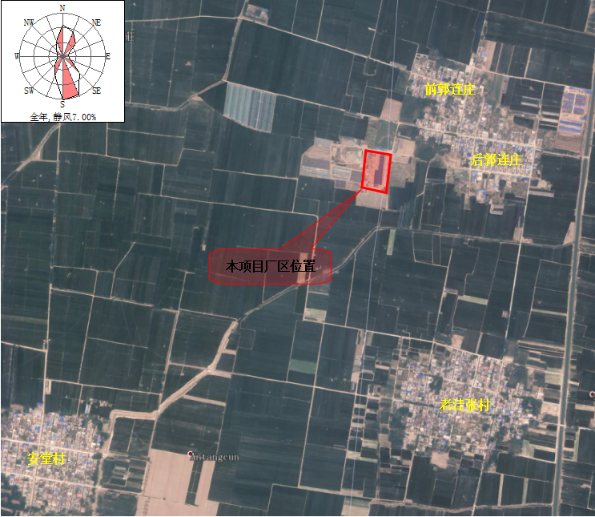
N
图2-1 项目地理位置图

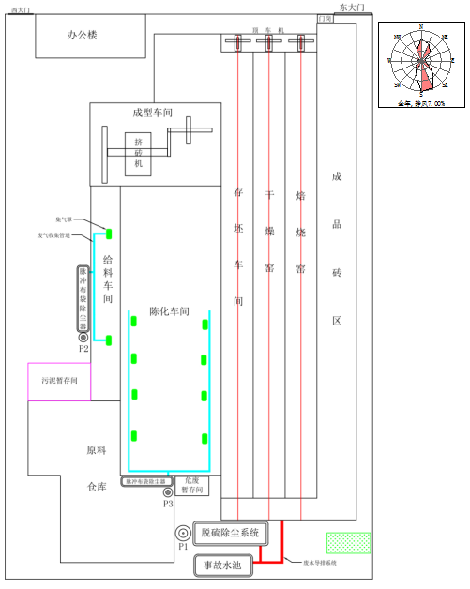
图2-2 项目平面布置图

2.1.5项目主要生产设备
本技改项目在依托原有工程生产设备进行生产的过程中，原有设备不变，增加污泥上料生产设备，项目技改后的设备情况见表2-2。

表2-2 项目设备情况一览表
序号 | 名称 | 规格型号 | 单位 | 环评设计数量 | 实际数量
一 | 生产设备
1 | 供料机 | 100 cm *400cm | 台 | 2 | 3
2 | 输送机 | JS9m | 台 | 6 | 8
3 | 粉碎机 | JXFH800 | 台 | 1 | 1
4 | 滚筒筛 | 350cm *150 cm | 台 | 2 | 2
5 | 输送机 | JS5m | 台 | 3 | 3
6 | 双轴搅拌机 | SJ350-40 | 台 | 2 | 3
7 | 输送机 | JS15m | 台 | 1 | 1
8 | 供料机 | 110 cm *400 cm | 台 | 1 | 1
9 | 粉碎机 | 80 cm *100 cm | 台 | 1 | 1
10 | 窑车 | 3.7m*3.6m | 辆 | 130 | 130
11 | 窑车牵引机 | / | 台 | 12 | 12
12 | 顶车机 | YDS-4200 | 台 | 2 | 2
13 | 摆渡车 | BD-3600 | 台 | 3 | 3
14 | 真空挤砖机 | JKY60-4.0 | 台 | 1 | 1
15 | 全自动切条机 | / | 台 | 1 | 1
16 | 36块自动切坯机 | / | 台 | 1 | 1
17 | 全自动码坯系统 | MPJ--3600 | 台 | 1 | 1
18 | 回料输送机 | Js5 | 台 | 2 | 2
19 | 节能环保隧道窑干燥 | 110 m *3.7m | 条 | 1 | 1
20 | 节能环保隧道窑焙烧 | 110 m *3.7m | 条 | 1 | 1
21 | 风机 | 4-72-16B、18B | 台 | 2 | 2
22 | 风机 | 9-19 | 台 | 2 | 2
23 | 对辊机 | / | 台 | 0 | 2
24 | 全自动布坯机 | / | 台 | 0 | 1
25 | 装载机 | XG953/徐工LW500KN | 台 | 2 | 1
25 | 装载机 | 山工SEM652D | 台 | 0 | 1
25 | 装载机 | 徐工LW300FN | 台 | 0 | 1
二 | 环保设施
1 | 脱硫、脱硝塔 | / | 套 | 1 | 1
2 | 脱硫（除尘）塔 | 3600mm*15000 | 套 | 1 | 1
3 | 脱硫塔本体 | 7000mm*3000mm*15000mm | 套 | 1 | 1
4 | 循环水泵 | Q=30m³，H=30m | 台 | 4 | 4
5 | 除雾器 | / | 套 | 2 | 2
6 | 喷淋层 | 管道PPR、∅75 | 层 | 4 | 4
7 | 检修层 | / | 层 | 2 | 2
8 | 控制阀门 | / | 套 | 4 | 4
9 | 出水检查口 | / | 套 | 1 | 1
10 | 湿式静电除尘器 | 150000 m³/h | 套 | 1 | 1
11 | 脉冲布袋除尘器 | MC-120 | 套 | 2 | 2
三 | 脱硫、脱硝剂系统
1 | 脱硫、脱硝剂泵 | 0.55kw | 台 | 1 | 1
2 | 脱硫、脱硝剂泵储存罐 | PT-1000L | 个 | 1 | 2
3 | 沉淀池排污泵 | 0.55kw | 台 | 1 | 1
四 | 湿式静电除尘器
1 | 冲洗水泵 | Q=60立方米 H=50米 | 台 | 1 | 1
2 | 风机 | 9-19 | 台 | 2 | 2
3 | 爬梯 | / | 套 | 2 | 2
4 | 检测平台 | / | 套 | 2 | 2

2.1.6产品方案及原辅材料消耗情况
项目技改后原辅材料使用城市污泥代替一部分原有原材料中的河底淤泥，其他原辅材料用量不变，项目技改后工程涉及的原辅材料见表2-3。
表2-3 项目原辅材料消耗一览表
序号 | 物料  名称 | 年用量（t/a） |  |  | 含水率 | 来源 | 储运方式
序号 | 物料  名称 | 环评设计技改前 | 环评设计技改后 | 技改后实际用量 | 含水率 | 来源 | 储运方式
1 | 河底淤泥 | 64185 | 46241 | 46241 | 11.8% | 焦村沟、马场沟、李排沟、岳东沟等河渠清淤 | 密闭汽运、储存到原料仓库内
2 | 污泥 | 0 | 24500 | 24500 | 35.4% | 莘县县城区内污泥 | 密闭汽运、储存到污泥暂存库内
3 | 生石灰 | 300 | / | 20 | / | / | 密闭汽运、储存到脱硫塔辅料仓,用于脱硫不参与工艺生产
4 | 片碱 | 59.4 | / | 600 | / | 由片碱改为碱液 | 密闭汽运、储存到脱硫塔辅料仓,用于脱硫不参与工艺生产
本项目技改后产品方案无变化，产品方案一览表见2-4。
表2-4 项目产品方案一览表
产品名称 | 产量（万块/年） | 规格（mm） | 产品质量（kg/块） | 换算成标砖（万块）
21孔多孔砖 | 4000 | 240×115×90 | 2.9 | 6800

2.1.8公用工程
1、给排水
（1）给水
本项目属于技改项目，本项目依托原有工程配套设施进行生产，用水主要为混料用水、脱硫系统补水、湿电除尘系统补水、车辆冲洗用水、水处理设施用水、换热系统用水、职工生活用水、降尘洒水和绿化用水等项目用水由自观城镇自来水厂，供应有保障。
（2）排水
本项目属于技改项目，厂区排水实行雨污分流制。本项目依托原有工程配套设施进行生产，原有工程生产用水主要为混料用水、脱硫系统排水、湿电除尘用水，降尘洒水、绿化用水、车辆冲洗用水、水处理设备用水、换热系统补水以及职工生活用水。
项目产品混料过程用水、降尘洒水全部进入物料水，在后续干燥、烘焙工序中蒸发损失；脱硫进入石膏更换的废水全部用于混料过程用水；水处理设施产生的浓水和余热锅炉产生的清洁下水全部用于混料过程用水；故无生产废水外排。项目每天对厂区进行洒水降尘，洒水降尘过程无径流形成，无废水排放。产生的废水经化粪池处理后定期清运，不外排。
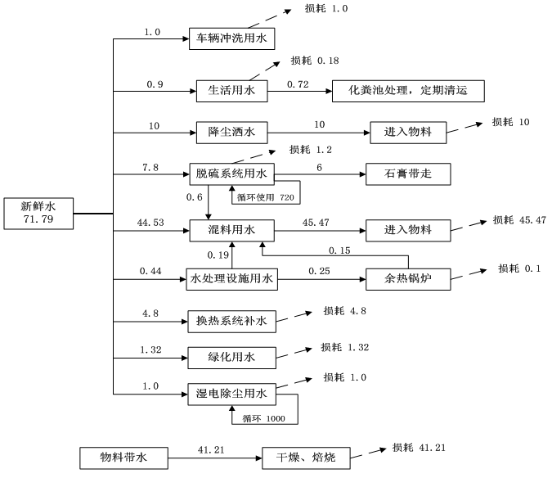

图2-3 采暖期项目水平衡图
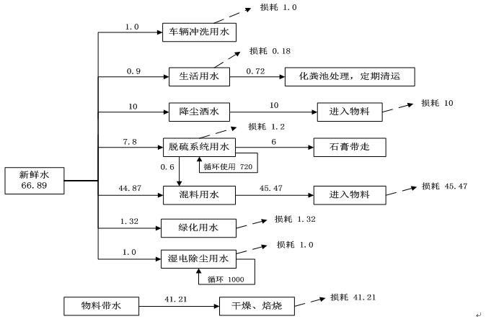
图2-4 非采暖期项目水平衡图
- 供电
本工程位于莘县观城镇内，电力由观城镇供电公司供应。项目厂区共设置3台250kVA变压器，满足用电需求。本项目无新增用电量。
- 供气
原有工程厂区内窑体辅助加热采用天然气，窑炉内设置自动热能感应系统，当炉内热值不能满足砖坯自然所需要的热能时，供气系统自动打开，补充热能。
本项目使用污泥代替部分河渠淤泥，污泥与河渠淤泥内燃值均较低，替换后为产品生产提供的内燃值变化较小，技改后仍需天然气提供热能。技改完成后天然气用量无变化。项目所用天然气为管道天然气，由莘县莘阳天然气有限公司，满足供气要求。
- 供热
原有工程固定式隧道窑使用天然气作为点火燃料，砖坯引燃后，窑内不再熄火，由砖坯内燃提供热能，同时补充部分天然气进行辅助燃烧。
根据建设单位提供的资料，在多孔砖砖坯挤压成型后，码坯上窑车，直接由轨道进入隧道窑，直接在轨道上前移，进行干燥、预热、焙烧，成型的砖坯水分在20%左右，砖坯中掺内燃料炉渣、煤矸石作为内燃料，同时补充部分天然气作为外燃料。
河渠淤泥的热值较低，无法为产品较多内燃值；本项目使用污泥大部分为物化污泥，因此热值较低，主要利用污泥中沉淀的固体废物作为原料。因此本项目使用污泥替换部分河渠淤泥后，生产时产品本身提供的内燃值变化较小。产品主要燃料仍炉渣、煤矸石作为内燃料，同时补充部分天然气作为外燃料。

2.1.9 劳动定员及工作制度
劳动定员：本项目为技术改造项目，无新增劳动定员。
工作制度：每天工作24小时，采取三班工作制，每班工作8小时，年工作300天。

2.2 主要工艺流程及产污环节

2.2.1 生产工艺流程
本项目属于技改项目，依托原有项目工程内容，生产内容及规模不变，使用城市污泥替代一部分原辅材料中的河渠淤泥，项目改造后不涉及企业原有工程产品方案及工艺的变化。技改后工艺流程见下图：
具体工艺流程及产污环节见图2-5。

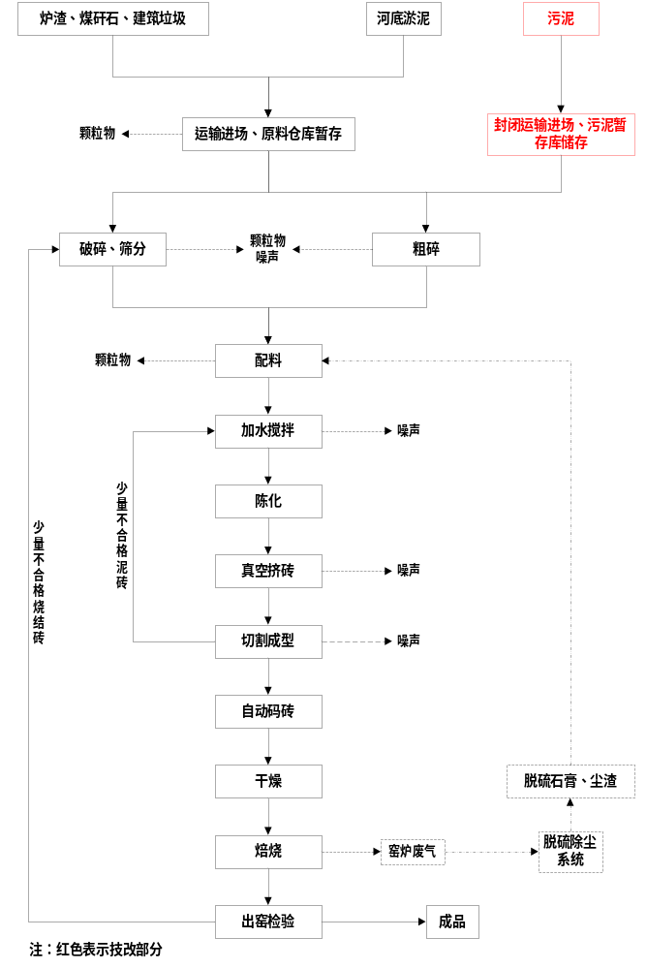

图2-5 生产工艺流程及产污环节图

技改项目工艺流程简介：
本项目采用莘县县城城区产生的污泥代替部分河渠淤泥作生产原料，用于烧结砖的制造。根据建设单位技术部门提供资料，污泥用量为24500t/a，替代的淤泥用量为17944t/a。
莘县县城城区产生的污泥经其配备的高压隔脱水机进行脱水处理，污泥经脱水后含水率低于40%，脱水后运至建设单位综合利用。建设单位严格控制进场污泥含水率，污泥运至本项目厂区前必须对污泥含水率进行检测，必须确保进场污泥含水率低于本项目制砖要求的40%，假若所测含水率高于40%，则禁止此部分污泥进入厂区。
进厂的污泥在污泥暂存间进行暂存，污泥与煤矸石、炉渣、河渠淤泥以及建筑垃圾破碎、筛分、粗筛、搅拌后进入陈化车间陈化，陈化后进行挤砖、干燥、焙烧为成品烧结砖。

2.3 项目变动情况
通过现场调查，对照环评报告及审批意见：
- 原料方面：环评设计污泥来自于莘县康达水务有限公司实际变更为莘县县城城区内产生的非危险废物的污泥，环评设计原料片碱实际生产原料为碱液。
- 设备方面：供料机（100 cm *400cm）环评设计数量2台，实际数量比环评设计数量多1台；输送机（JS9m）环评设计数量6台，实际数量比环评设计数量多2台；对辊机环评设计数量0台，实际数量比环评数量多2台，全自动布坯机环评设计数量0台，实际数量比环评设计数量多1台，装载机环评设计数量为2台，实际数量比环评设计数量多1台，本项目总体产能不变。
项目生产性质、服务规模、生产地点、生产工艺均无明显变动。根据《污染影响类建设项目重大变动清单（试行）》环办[2020]688号，以上变动不属于重大变更。

表3 主要污染源、污染物处理及排放情况

3.1 废水
本项目厂区排水实行雨污分流制。项目不产生生产废水，生活污水经化粪池处理后定期清运，不外排。

3.2 废气
本项目生产过程中产生的有组织废气主要为窑炉废气颗粒物、二氧化硫、氮氧化物、氟化物，破碎、搅拌废气颗粒物，无组织废气为未被收集的颗粒物、二氧化硫、氟化物，物料储存、运输过程产生的扬尘。
①物料运输、储存扬尘通过原料上方设置自动雾化喷头每天定时喷水来降低扬尘，且对厂区定时洒水来减少无组织粉尘逸散，未被收集的废气通过加强车间通风以无组织形式排放。
②搅拌工序产生的粉尘经1套布袋除尘处理后通过15m高排气筒P1排放；粉碎过程产生的粉尘经1套布袋除尘处理处理后由一根15m高排气筒P2排放。
③窑炉废气产生的颗粒物、二氧化硫、氮氧化物和氟化物，通过脱硫塔和湿式静电除尘器处理后通过38m高排气筒P3排放。

3.3 噪声
项目噪声源主要为搅拌机、粉碎机、传送带等设备运行时产生的噪声，所有生产设备均设置于生产车间内，经过基础减振，再经过厂房隔声、距离衰减等措施，降低对周围环境的影响。

3.4 固体废物
本项目为技改项目，使用城市污泥替代一部分原辅材料中的河渠淤泥，无新增固废废物。

表4 环境影响报告表主要结论及审批部门审批意见

4.1 环境影响报告表主要结论

4.1.1 水环境影响评价结论
本项目为技改项目，无生产废水产生，员工依托现有工程调配，故无生活污水产生。因此，本项目无废水产生。
在严格落实生产区、生活污水产生区、固废存放场所防渗措施的前提下，本项目的投产运营对地下水环境质量影响很小。

4.1.2 大气环境影响评价结论
本技改项目完成后全厂无组织扬尘减少量为0.36t/a。根据现有工程验收监测数据，现有厂区无组织颗粒排放情况满足相应排放标准。本项目完车后无组织颗粒物排放量减少，则技改后无组织颗粒物排放情况满足《大气污染物综合排放标准》（GB16297-1996）中相关限值要求。
本项目燃烧废气中氟化物减少量为0.00043t/a。根据现有工程验收监测数据，现有厂区氟化物排放情况满足相应排放标准。技改完成后窑炉废气中氟化物满足《砖瓦工业大气污染物排放标准》（GB29620-2013）表2中浓度限值要求、《建材工业大气污染物排放标准》（DB37/2373—2018 )表2中浓度限值要求、《工业炉窑大气污染物排放标准》（DB37/2375-2019）表1中排放浓度限值要求以及《大气污染物综合排放标准》（GB16297-1996）表2中排放速率要求。
本项目使用的污泥采用封闭槽车进行运输，确保运输途中无恶臭外溢。固定污泥运输路线，污泥转运过程中应严格按照规定的路线运输到本项目厂区。在运输过程中应避开环境敏感区域，在运输过程中，要注意清洁运输，防止污泥洒落。对转运污泥的车辆安装进行监控，以便随时掌握运输车辆位置和行驶路线，确保污泥运至本项目厂区。
建设单位对污泥采用封闭槽车进行运输，在污泥运输过程中避开了环境敏感区域（运输路线上无风景名胜区、自然保护区、饮用水源保护区等），并且注意清洁运输，加强对运输车辆的监控，防止污泥洒落。落实上述措施后，污泥运输过程对周边环境影响较小。

4.1.3 声环境影响评价结论
项目为技改项目，不新增设备，根据现状监测结果，各厂界均能够满足《工业企业厂界环境噪声排放标准》（GB12348 –2008）2类标准要求（昼间≤60dB（A）；夜间≤50dB（A））。

4.1.4 固废环境影响评价结论
本项目为技改项目，使用城市污泥替代一部分原辅材料中的河渠淤泥，无新增固废废物。

4.1.5 总量控制
本项目为技改项目，无新增废水产生。本项目不涉及SO₂、NOx、颗粒物、VOCs的新增排放。
本项目无需申请污染物总量指标。

4.2 审批部门审批意见
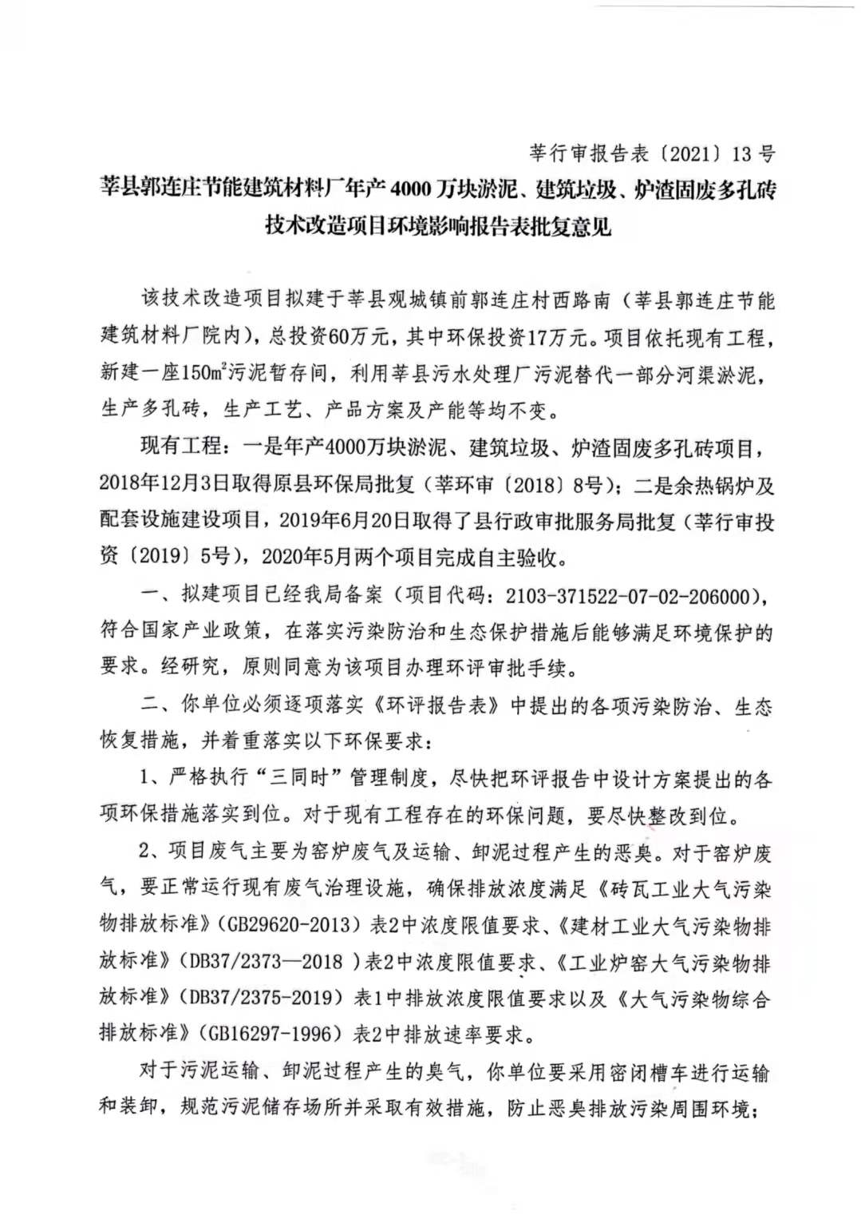

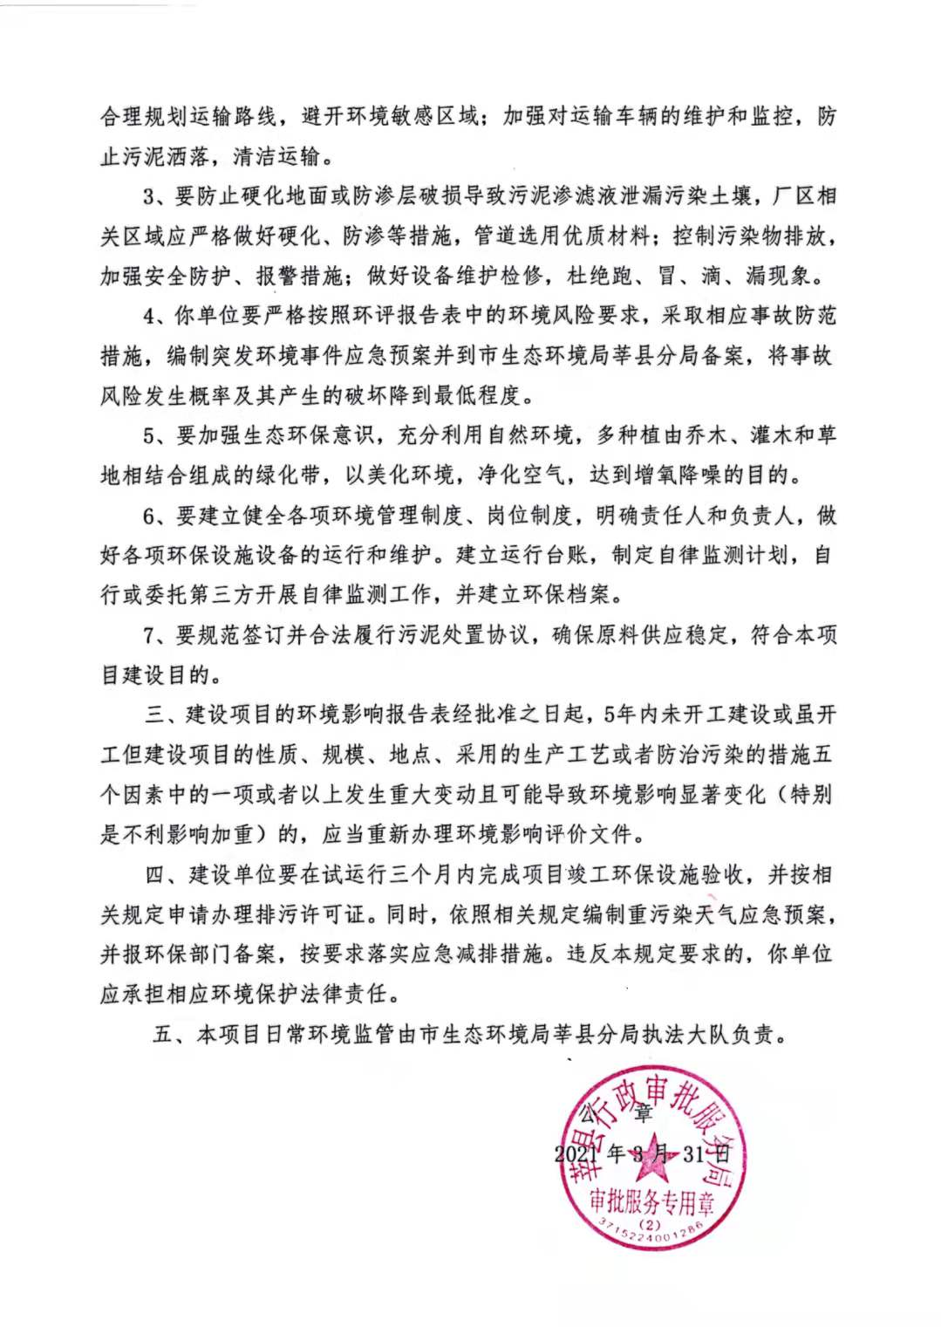

表5 验收监测质量保证及质量控制

5.1废气质量保证和质量控制

5.1.1质量控制措施
废气监测质量保证按照原国家环保总局发布的《环境监测技术规范》和《环境空气监测质量保证手册》的要求与规定进行全过程质量控制。验收监测中及时了解工况情况，确保监测过程中工况负荷满足有关要求；合理布设监测点位，确保各监测点位布设的科学性和可比性；监测分析方法采用国家有关部门颁布的标准（或推荐）分析方法，监测人员经过考核并持有合格证书；监测数据严格实行复核审核制度。
采样仪器在进入现场前对采样器流量计、流速计等进行校核。烟气监测（分析）仪器在监测前按监测因子分别用标准气体和流量计对其进行校核（标定），在监测时确保其采样流量。被测排放物的浓度在仪器测试量程的有效范围即仪器量程的30%～70%之间。
表5-1 质控依据及质控措施方法一览表
项目类别 | 质控标准名称 | 质控标准号
废气 | 大气污染物无组织排放监测技术导则 | HJ/T 55-2000
废气 | 固定源废气监测技术规范 | HJ/T 397-2007
采样质控措施：监测、计量设备强检合格；人员持证上岗。采样前确认采样滤膜无针孔和破损，滤膜的毛面向上。

5.1.2无组织废气监测期间气象参数
表5-2 无组织监测期间气象参数
日期 |  | 风向 | 气温（℃） | 风速（m/s） | 气压（kPa） | 低云量/总云量
2021.07.05 | 11:40 | S | 30.2 | 1.8 | 100.0 | 1/3
2021.07.05 | 13:25 | S | 32.4 | 1.4 | 99.8 | 2/3
2021.07.05 | 14:55 | S | 33.7 | 1.4 | 99.7 | 2/3
2021.07.05 | 16:24 | S | 33.0 | 1.6 | 99.7 | 1/3
2021.07.06 | 11:40 | S | 29.6 | 1.6 | 100.0 | 4/7
2021.07.06 | 13:26 | S | 31.8 | 1.6 | 100.0 | 5/7
2021.07.06 | 14:57 | S | 33.4 | 1.4 | 99.9 | 4/7
2021.07.06 | 16:26 | S | 33.2 | 1.4 | 99.9 | 3/7

5.1.3废气监测所用仪器
表5-3 废气监测仪器列表
仪器名称 | 仪器型号 | 仪器编号 | 检定日期
轻便三杯风向风速表 | FYF-1型 | LH-102 | 2020.08.06
空盒气压表 | DYM3型 | LH-103 | 2020.08.06
空气智能TSP综合采样器 | 崂应2050型 | LH-089 | 2021.06.21
空气智能TSP综合采样器 | 崂应2050型 | LH-090 | 2021.06.21
空气智能TSP综合采样器 | 崂应2050型 | LH-091 | 2021.06.21
空气智能TSP综合采样器 | 崂应2050型 | LH-092 | 2021.06.21
紫外差分烟气综合分析仪 | 崂应3023型 | LH-055 | 2021.03.16
便携式大流量低浓度烟尘自动测试仪 | 崂应3012H-D型 | LH-109 | 2021.06.21
自动烟尘（气）测试仪 | 崂应3012H型 | LH-054 | 2021.03.16
高负载大气特征污染物采样器 | MH1200-F型 | LH-118 | 2021.02.23
高负载大气特征污染物采样器 | MH1200-F型 | LH-119 | 2021.02.23
高负载大气特征污染物采样器 | MH1200-F型 | LH-120 | 2021.02.23
高负载大气特征污染物采样器 | MH1200-F型 | LH-121 | 2021.02.23
恒温恒流自动连续大气采样器 | KB-2400 | LH-061 | 2021.03.16
恒温恒湿箱 | BSC-150 | LH-059 | 2021.03.09
十万分之一天平 | AUW120D | LH-113 | 2020.11.02
十万分之一天平 | AUW120D | LH-046 | 2021.05.08
低浓度称量恒温恒湿设备 | JNVN-800S | LH-093 | 2021.06.01
可见分光光度计 | T6新悦 | LH-020 | 2021.03.09
离子计（氟离子选择电极） | PXS-270 | LH-018 | 2021.03.09

表5-4 烟尘采样仪校准记录表
校准  日期 | 仪器  编号 | 校准流量  （L /min） | 校准时长（min） | 校准仪体积（NdL） | 烟尘仪  体积NdL） | 示值误差（%） | 是否  合格
2021.  0.7.05 | LH-109 | 40 | 5 | 73.47 | 73.8 | 0.4 | 合格
2021.  0.7.05 | LH-109 | 70 | 5 | 212.63 | 213.7 | 0.5 | 合格
2021.  0.7.05 | LH-054 | 20 | 5 | 184.21 | 185.6 | 0.8 | 合格
2021.  0.7.05 | LH-054 | 50 | 5 | 319.34 | 322.1 | 0.9 | 合格
2021.07.06 | LH-109 | 40 | 5 | 183.42 | 185.0 | 0.9 | 合格
2021.07.06 | LH-109 | 70 | 5 | 319.26 | 321.4 | 0.7 | 合格
2021.07.06 | LH-054 | 20 | 5 | 73.16 | 74.1 | 1.3 | 合格
2021.07.06 | LH-054 | 50 | 5 | 212.36 | 213.4 | 0.5 | 合格
表5-5空气（废气）采样器流量校准记录表
校准日期 | 仪器编号 | 表观流量（L/min） |  | 校准流量（L/min） | 是否合格
2021.0.7.05 | LH-089 | A路 | 0.5 | 0.4946 | 合格
2021.0.7.05 | LH-090 | A路 | 0.5 | 0.4942 | 合格
2021.0.7.05 | LH-091 | A路 | 0.5 | 0.4944 | 合格
2021.0.7.05 | LH-092 | A路 | 0.5 | 0.4940 | 合格
2021.0.7.05 | LH-061 | A路 | 0.5 | 0.4949 | 合格
2021.07.06 | LH-089 | A路 | 0.5 | 0.4945 | 合格
2021.07.06 | LH-090 | A路 | 0.5 | 0.4941 | 合格
2021.07.06 | LH-091 | A路 | 0.5 | 0.4942 | 合格
2021.07.06 | LH-092 | A路 | 0.5 | 0.4938 | 合格
2021.07.06 | LH-061 | A路 | 0.5 | 0.4954 | 合格
表5-6大气采样器中流量孔口流量校准记录表
校准日期 | 仪器编号 | 表观流量（L/min） | 标定流量（L/min） | 是否合格
2021.0.7.05 | LH-089 | 100.0 | 99.82 | 合格
2021.0.7.05 | LH-090 | 100.0 | 99.84 | 合格
2021.0.7.05 | LH-091 | 100.0 | 99.87 | 合格
2021.0.7.05 | LH-092 | 100.0 | 99.84 | 合格
2021.0.7.05 | LH-118 | 50.0 | 49.91 | 合格
2021.0.7.05 | LH-119 | 50.0 | 49.93 | 合格
2021.0.7.05 | LH-120 | 50.0 | 49.90 | 合格
2021.0.7.05 | LH-121 | 50.0 | 49.90 | 合格
2021.0.7.06 | LH-089 | 100.0 | 99.81 | 合格
2021.0.7.06 | LH-090 | 100.0 | 99.87 | 合格
2021.0.7.06 | LH-091 | 100.0 | 99.82 | 合格
2021.0.7.06 | LH-092 | 100.0 | 99.84 | 合格
2021.0.7.06 | LH-118 | 50.0 | 49.92 | 合格
2021.0.7.06 | LH-119 | 50.0 | 49.90 | 合格
2021.0.7.06 | LH-120 | 50.0 | 49.91 | 合格
2021.0.7.06 | LH-121 | 50.0 | 49.93 | 合格

5.2噪声监测方法、质量保证和质量控制
厂界噪声监测按《工业企业厂界环境噪声排放标准》（GB12348-2008）进行。质量保证和质控按照国家环保局《环境监测技术规范》（噪声部分）进行。采样质控措施：监测、计量设备强检合格；人员持证上岗。噪声监测所用仪器见表5-7，噪声仪器校准结果见表5-8，噪声监测所用仪器见表5-9。
表5-7 噪声监测所用仪器列表
仪器名称 | 仪器型号 | 仪器编号 | 检定日期 | 检定有效期
多功能声级计 | AWA6228+型 | LH-097 | 2020.08.24 | 1年
声校准器 | AWA6021A | LH-155 | 2021.06.11 | 1年

表5-8 噪声仪器校准结果
校准  日期 | 仪器  编号 | 校准器具  编号 | 测量前仪器校准（dB） | 测量后  仪器校准（dB） | 校准器  标准值（dB） | 校准器  检定值（dB）
2021.07.05（昼） | LH-097 | LH-155 | 93.7 | 93.7 | 94.0 | 93.6
2021.07.05（夜） | LH-097 | LH-155 | 93.7 | 93.7 | 94.0 | 93.6
2021.07.06（昼） | LH-097 | LH-155 | 93.6 | 93.7 | 94.0 | 93.6
2021.07.06（夜） | LH-097 | LH-155 | 93.6 | 93.7 | 94.0 | 93.6
表5-9 噪声监测所用仪器列表
仪器名称 | 仪器型号 | 仪器编号 | 检定日期
多功能声级计 | AWA6228+型 | LH-097 | 2020.08.24
声校准器 | AWA6021A | LH-155 | 2021.06.11

表6 验收监测内容及结果

6.1废气监测因子及执行标准

6.1.1废气验收监测因子及执行标准
废气监测因子主要为有组织颗粒物、二氧化硫、氮氧化物、氟化物和无组织颗粒物、二氧化硫、氟化物。无组织废气颗粒物、二氧化硫、氟化物排放浓度执行（DB37/2373—2018） 《建材工业大气污染物排放标准》表3相关标准、《大气污染物综合排放标准》（GB16297-1996）表2中无组织排放监控浓度限值。有组织窑炉废气排气筒P3颗粒物、二氧化硫、氮氧化物、氟化物排放浓度执行（DB37/2373—2018）《建材工业大气污染物排放标准》表2砖瓦行业“一般控制区”排放限值、《砖瓦工业大气污染物排放标准》（GB29620-2013）表2中人工干燥及焙烧排放限值、《区域性大气污染物综合排放标准》（DB37/2376-2019）表 1 中“一般控制区”排放浓度限值、《工业炉窑大气污染物排放标准》（DB37/2375-2019）表1中排放浓度限值，排放速率执行（GB16297-1996）《大气污染物综合排放标准》表2相关要求；有组织搅拌排气筒P1及破碎排气筒P2排放浓度执行（DB37/2376-2019）《区域性大气污染物综合排放标准》表1中“一般控制区”标准、《砖瓦工业大气污染物排放标准》（GB29620-2013）表 2 中原料燃料破碎及制备成型排放限值、（DB37/2373—2018）《建材工业大气污染物排放标准》表2砖瓦原料燃料破碎及制备成型排放限值，排放速率执行（GB16297-1996）《大气污染物综合排放标准》表2相关要求。具体标准限值见表6-1，监测内容见表6-2。
表6-1 废气排放标准限值
类别 | 项目 | 最高排放浓度限值（mg/m³） | 最高排放速率  （kg/h） | 标准代号
无组织 | 颗粒物 | 1.0 | / | （DB37/2373—2018 ）表3、（GB16297-1996） 表 2
无组织 | 二氧化硫 | 0.4 | / | （DB37/2373—2018 ）表3、（GB16297-1996） 表 2
无组织 | 氟化物 | 0.02 | / | （DB37/2373—2018 ）表3、（GB16297-1996） 表 2
排气筒P3 | 颗粒物 | 20 | 31 | （DB37/2373—2018 ）表2砖瓦“一般控制区”、（GB29620-2013）表2“人工干燥及焙烧”、（DB37/2376-2019）表 1 “一般控制区”（DB37/2375-2019）表1、及（GB16297-1996）表2
排气筒P3 | 二氧化硫 | 100 | 20
排气筒P3 | 氮氧化物 | 150 | 5.95
排气筒P3 | 氟化物 | 3 | 0.795
排气筒P1 | 颗粒物 | 20 | 3.5 | （DB37/2376-2019）表1“一般控制区”、（GB29620-2013）表 2 中“原料燃料破碎及制备成型”、（DB37/2373—2018）表2砖瓦原料燃料破碎及制备成型及（GB16297-1996）表2
排气筒P2 | 颗粒物 | 20 | 3.5
表6-2 废气验收监测内容
类别 | 监测点位 | 监测项目 | 监测频次
无组织排放废气 | 厂界上风向1个点，  下风向3个监测点 | 颗粒物、二氧化硫、氟化物 | 每天监测4次，  连续监测2天
有组织排放废气 | 排气筒P1出口 | 颗粒物、二氧化硫、氟化物、氮氧化物 | 每天监测3次，  连续监测2天
有组织排放废气 | 排气筒P2出口 | 颗粒物 | 每天监测3次，  连续监测2天
有组织排放废气 | 排气筒P3出口 | 颗粒物 | 每天监测3次，  连续监测2天
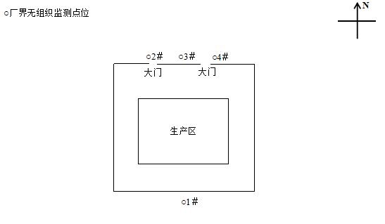
图6-1 无组织废气监测点位图

6.1.2废气监测方法
监测分析方法及参见表6-3。

表6-3 废气监测分析方法一览表
项目名称 | 分析方法 | 方法来源 | 检出限
颗粒物（mg/m³） | 环境空气 总悬浮颗粒物的测定 重量法 | GB/T 15432-1995 | 0.001
颗粒物（mg/m³） | 环境空气 总悬浮颗粒物的测定 重量法 | GB/T 15432-1995 | 0.001
颗粒物（mg/m³） | 固定污染源废气 低浓度颗粒物的测定 重量法 | HJ 836-2017 | 1.0
二氧化硫（mg/m³） | 环境空气 二氧化硫的测定  甲醛吸收-副玫瑰苯胺分光光度法 | HJ 482-2009 | 0.007
二氧化硫（mg/m³） | 固定污染源废气 二氧化硫的测定 便携式紫外吸收法 | HJ 1131-2020 | 2
氮氧化物（mg/m³） | 固定污染源废气 氮氧化物的测定 便携式紫外吸收法 | HJ 1132-2020 | 1
二氧化硫（mg/m³） | 固定污染源废气 二氧化硫的测定 定电位电解法 | HJ 57-2017 | 3
氮氧化物（mg/m³） | 固定污染源废气 氮氧化物的测定 定电位电解法 | HJ 693-2014 | 3
氟化物（μg/m³） | 环境空气 氟化物的测定滤膜采样 氟离子选择电极法 | HJ 955-2018 | 0.5
氟化物（mg/m³） | 大气固定污染源 氟化物的测定 离子选择电极法 | HJ/T 67-2001 | 6×10⁻²

6.2噪声监测因子及执行标准

6.2.1噪声监测内容
表6-4 噪声监测内容
编号 | 监测点位 | 监测布设位置 | 频次
▲1＃ | 东厂界 | 均在厂界外1米 | 昼夜各监测1次，  连续监测2天。
▲2＃ | 南厂界 | 均在厂界外1米 | 昼夜各监测1次，  连续监测2天。
▲3＃ | 西厂界 | 均在厂界外1米 | 昼夜各监测1次，  连续监测2天。
▲4＃ | 北厂界 | 均在厂界外1米 | 昼夜各监测1次，  连续监测2天。
▲1＃ | 东厂界 | 均在厂界外1米 | 昼夜各监测1次，  连续监测2天。
▲2＃ | 北厂界 | 均在厂界外1米 | 昼夜各监测1次，  连续监测2天。
▲3＃ | 西厂界 | 均在厂界外1米 | 昼夜各监测1次，  连续监测2天。
▲4＃ | 南厂界 | 均在厂界外1米 | 昼夜各监测1次，  连续监测2天。

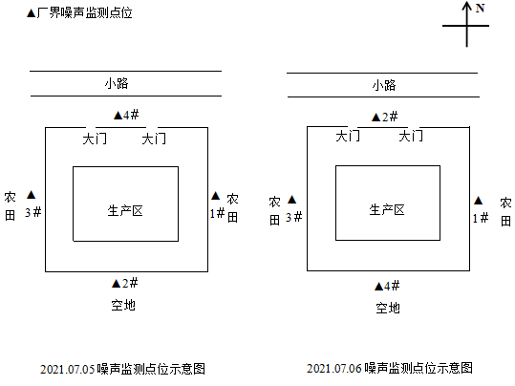
图6-2 噪声监测点位图

6.2.2监测分析方法
噪声监测分析方法见表6-5。
表6-5 噪声监测分析方法一览表
项目名称 | 标准代号 | 标准方法
噪声 | GB12348-2008 | 《工业企业厂界环境噪声排放标准》
6.2.3标准限值
东、南、西、北厂界噪声执行《工业企业厂界环境噪声排放标准》
表6-6 厂界噪声评价标准限值
项目 | 执行标准限值
东、南、西、北厂界噪声dB（A） | 60（昼间）50（夜间）

表7 验收监测实际生产情况及监测结果分析

7.1 实际生产情况
为了准确、全面地反映我公司年产4000万块淤泥、建筑垃圾、炉渣固废多孔砖技术改造项目的环境质量现状，为环境管理、污染源控制、环境规划等提供科学依据，本次验收监测在严格执行国家相关要求及监测规范规定的前提下，通过对该工程主要污染源及污染物的分析，确定本次验收监测的范围主要是废气及厂界噪声。

7.1.2工况监测情况

2021.07.05号验收监测期间破碎、搅拌、隧道窑焙烧工序均在满负荷生产，2021.07.06号验收监测期间因装好的砖坯需在固定式隧道窑进行焙烧，一次经过干燥段、预热段、焙烧段、保温段、冷却段，在焙烧之前，还需要对砖坯进行烘干，砖坯在隧道窑生产周期长，加上企业订单减少，因此经上料、破碎、搅拌工序后砖坯量减少，隧道窑工序满负荷生产，具体工况监测情况详见表7-1。
表7-1 验收期间工况情况

工序 | 时间 | 实际生产能力 | 设计生产能力 | 运行负荷
破碎、搅拌 | 2021.07.05 | 13.3万块多孔砖/天 | 13.3万块多孔砖/天 | 100%
破碎、搅拌 | 2021.07.06 | 7.8万块多孔砖/天 | 13.3万块多孔砖/天 | 58.6%
隧道窑 | 2021.07.05 | 13.3万块多孔砖/天 | 13.3万块多孔砖/天 | 100%
隧道窑 | 2021.07.06 | 13.3万块多孔砖/天 | 13.3万块多孔砖/天 | 100%
注：多孔砖设计能力=4000万块/300天≈13.3万块/天

7.2 验收监测结果

7.2.1 废气监测结果及评价
无组织废气监测结果见表7-2。
表7-2 无组织废气监测结果一览表
采样  日期 | 监测  项目 | 监测点位 |  |  |  | 检测结果（mg/m³）
采样  日期 | 监测  项目 |  |  |  |  | 第1次 |  | 第2次 |  | 第3次 | 第4次 | 最大值
2021.07.05 | 颗粒物 | ○1＃ | 上风向 |  |  | 0.544 |  | 0.534 |  | 0.482 | 0.315 | 0.544
2021.07.05 | 颗粒物 | ○2＃ | 下风向 |  |  | 0.817 |  | 0.554 |  | 0.508 | 0.620 | 0.817
2021.07.05 | 颗粒物 | ○3＃ | 下风向 |  |  | 0.703 |  | 0.725 |  | 0.654 | 0.417 | 0.725
2021.07.05 | 颗粒物 | ○4＃ | 下风向 |  |  | 0.645 |  | 0.630 |  | 0.618 | 0.508 | 0.645
2021.07.06 | 颗粒物 | ○1＃ | 上风向 |  |  | 0.467 |  | 0.512 |  | 0.493 | 0.567 | 0.567
2021.07.06 | 颗粒物 | ○2＃ | 下风向 |  |  | 0.522 |  | 0.655 |  | 0.668 | 0.662 | 0.668
2021.07.06 | 颗粒物 | ○3＃ | 下风向 |  |  | 0.559 |  | 0.708 |  | 0.625 | 0.735 | 0.735
2021.07.06 | 颗粒物 | ○4＃ | 下风向 |  |  | 0.543 |  | 0.672 |  | 0.528 | 0.637 | 0.672
采样  日期 | 监测  项目 | 监测点位 |  |  | 检测结果（mg/m³）
采样  日期 | 监测  项目 |  |  |  | 第1次 |  | 第2次 |  | 第3次 |  | 第4次 | 最大值
2021.07.05 | 二氧化硫 | ○1＃ |  | 上风向 | <0.007 |  | 0.009 |  | 0.010 |  | 0.012 | 0.012
2021.07.05 | 二氧化硫 | ○2＃ |  | 下风向 | 0.029 |  | 0.015 |  | 0.013 |  | 0.013 | 0.029
2021.07.05 | 二氧化硫 | ○3＃ |  | 下风向 | 0.012 |  | 0.027 |  | 0.019 |  | 0.017 | 0.027
2021.07.05 | 二氧化硫 | ○4＃ |  | 下风向 | 0.015 |  | 0.012 |  | 0.029 |  | 0.030 | 0.030
2021.07.06 | 二氧化硫 | ○1＃ |  | 上风向 | 0.010 |  | 0.007 |  | 0.011 |  | 0.009 | 0.011
2021.07.06 | 二氧化硫 | ○2＃ |  | 下风向 | 0.018 |  | 0.015 |  | 0.013 |  | 0.014 | 0.018
2021.07.06 | 二氧化硫 | ○3＃ |  | 下风向 | 0.029 |  | 0.017 |  | 0.020 |  | 0.017 | 0.029
2021.07.06 | 二氧化硫 | ○4＃ |  | 下风向 | 0.022 |  | 0.020 |  | 0.015 |  | 0.028 | 0.028
采样日期 | 监测  项目 | 监测点位 |  |  | 检测结果（μg/m³）
采样日期 | 监测  项目 |  |  |  | 第1次 |  | 第2次 |  | 第3次 |  | 第4次 | 最大值
2021.07.05 | 氟化物 | ○1＃ |  | 上风向 | <0.5 |  | <0.5 |  | <0.5 |  | <0.5 | <0.5
2021.07.05 | 氟化物 | ○2＃ |  | 下风向 | <0.5 |  | <0.5 |  | <0.5 |  | <0.5 | <0.5
2021.07.05 | 氟化物 | ○3＃ |  | 下风向 | <0.5 |  | <0.5 |  | <0.5 |  | <0.5 | <0.5
2021.07.05 | 氟化物 | ○4＃ |  | 下风向 | <0.5 |  | <0.5 |  | <0.5 |  | <0.5 | <0.5
2021.07.06 | 氟化物 | ○1＃ |  | 上风向 | <0.5 |  | <0.5 |  | <0.5 |  | <0.5 | <0.5
2021.07.06 | 氟化物 | ○2＃ |  | 下风向 | <0.5 |  | <0.5 |  | <0.5 |  | <0.5 | <0.5
2021.07.06 | 氟化物 | ○3＃ |  | 下风向 | <0.5 |  | <0.5 |  | <0.5 |  | <0.5 | <0.5
2021.07.06 | 氟化物 | ○4＃ |  | 下风向 | <0.5 |  | <0.5 |  | <0.5 |  | <0.5 | <0.5
监测结果表明：验收监测期间，无组织颗粒物、二氧化硫、氟化物小时浓度最高分别为0.817mg/m³、0.030mg/m³、未检出，均满足（DB37/2373—2018） 《建材工业大气污染物排放标准》表3排放限值、《大气污染物综合排放标准》（GB16297-1996）表2中无组织排放监控浓度限值要求。
有组织废气监测结果见表7-3。
表7-3 有组织废气监测结果一览表
采样日期 | 检测点位 | 检测项目 |  |  | 检测结果
采样日期 | 检测点位 |  |  |  | 第1次 |  |  | 第2次 |  | 第3次 |  | 均值
2021.07.05 | P1搅拌  工序  排气筒出口 | 废气流速（m/s） |  |  | 20.7 |  |  | 19.3 |  | 20.2 |  | 20.1
2021.07.05 | P1搅拌  工序  排气筒出口 | 废气流量（m³/h） |  |  | 8174 |  |  | 7603 |  | 7928 |  | 7902
2021.07.05 | P1搅拌  工序  排气筒出口 | 颗粒物 | 样品编号 |  | YQ2107  05013 |  |  | YQ2107  05014 |  | YQ2107  05015 |  | /
2021.07.05 | P1搅拌  工序  排气筒出口 | 颗粒物 | 排放浓度（mg/m³） |  | 15.6 |  |  | 12.8 |  | 14.4 |  | 14.3
2021.07.05 | P1搅拌  工序  排气筒出口 | 颗粒物 | 排放速率（kg/h） |  | / |  |  |  |  |  |  | 0.113
2021.07.06 | P1搅拌  工序  排气筒出口 | 废气流速（m/s） |  |  | 21.8 |  |  | 22.4 |  | 20.2 |  | 21.5
2021.07.06 | P1搅拌  工序  排气筒出口 | 废气流量（m³/h） |  |  | 7401 |  |  | 7608 |  | 6862 |  | 7290
2021.07.06 | P1搅拌  工序  排气筒出口 | 颗粒物 | 样品编号 |  | YQ2107  06001 |  |  | YQ2107  06002 |  | YQ2107  06003 |  | /
2021.07.06 | P1搅拌  工序  排气筒出口 | 颗粒物 | 排放浓度（mg/m³） |  | 7.2 |  |  | 4.3 |  | 5.4 |  | 5.6
2021.07.06 | P1搅拌  工序  排气筒出口 | 颗粒物 | 排放速率（kg/h） |  | / |  |  |  |  |  |  | 0.041
2021.07.05 | P2粉碎  工序  排气筒出口 | 废气流速（m/s） |  |  | 16.3 |  |  | 16.7 |  | 16.6 |  | 16.5
2021.07.05 | P2粉碎  工序  排气筒出口 | 废气流量（m³/h） |  |  | 6332 |  |  | 6514 |  | 6462 |  | 6436
2021.07.05 | P2粉碎  工序  排气筒出口 | 颗粒物 | 样品编号 |  | YQ2107  05016 |  |  | YQ2107  05017 |  | YQ2107  05018 |  | /
2021.07.05 | P2粉碎  工序  排气筒出口 | 颗粒物 | 排放浓度（mg/m³） |  | 14.9 |  |  | 17.2 |  | 11.9 |  | 14.7
2021.07.05 | P2粉碎  工序  排气筒出口 | 颗粒物 | 排放速率（kg/h） |  | / |  |  |  |  |  |  | 0.0946
2021.07.06 | P2粉碎  工序  排气筒出口 | 废气流速（m/s） |  |  | 17.4 |  |  | 18.1 |  | 18.7 |  | 18.1
2021.07.06 | P2粉碎  工序  排气筒出口 | 废气流量（m³/h） |  |  | 5905 |  |  | 6159 |  | 6341 |  | 6135
2021.07.06 | P2粉碎  工序  排气筒出口 | 颗粒物 | 样品编号 |  | YQ2107  06004 |  |  | YQ2107  06005 |  | YQ2107  06006 |  | /
2021.07.06 | P2粉碎  工序  排气筒出口 | 颗粒物 | 排放浓度（mg/m³） |  | 6.3 |  |  | 8.2 |  | 7.5 |  | 7.3
2021.07.06 | P2粉碎  工序  排气筒出口 | 颗粒物 | 排放速率（kg/h） |  | / |  |  |  |  |  |  | 0.045
备注 | P1搅拌工序、P2粉碎工序排气筒高度15米，排气筒出口每天检测3次，连续检测两天。
采样日期 | 检测点位 | 检测项目 |  |  |  |  | 检测结果
采样日期 | 检测点位 |  |  |  |  |  | 第1次 |  | 第2次 |  | 第3次 |  | 均值
2021.07.05 | P3窑烟囱排气筒出口 | 废气流速（m/s） |  |  |  |  | 6.1 |  | 7.0 |  | 5.7 |  | 6.3
2021.07.05 | P3窑烟囱排气筒出口 | 废气流量（m³/h） |  |  |  |  | 110251 |  | 126896 |  | 103737 |  | 113628
2021.07.05 | P3窑烟囱排气筒出口 | 氧浓度（%） |  |  |  |  | 19.3 |  | 19.3 |  | 19.3 |  | 19.3
2021.07.05 | P3窑烟囱排气筒出口 | 颗粒物 |  | 样品编号 |  |  | YQ2107  05019 |  | YQ2107  05020 |  | YQ2107  05021 |  | /
2021.07.05 | P3窑烟囱排气筒出口 |  |  | 排放浓度（mg/m³） |  |  | 4.4 |  | 4.8 |  | 2.9 |  | 4.0
2021.07.05 | P3窑烟囱排气筒出口 |  |  | 折算浓度（mg/m³） |  |  | / |  |  |  |  |  | 7.1
2021.07.05 | P3窑烟囱排气筒出口 |  |  | 排放速率（kg/h） |  |  | / |  |  |  |  |  | 0.45
2021.07.05 | P3窑烟囱排气筒出口 | 二氧化硫 |  | 排放浓度（mg/m³） |  |  | <2 |  | 2 |  | <2 |  | <2
2021.07.05 | P3窑烟囱排气筒出口 |  |  | 折算浓度（mg/m³） |  |  | / |  |  |  |  |  | <4
2021.07.05 | P3窑烟囱排气筒出口 |  |  | 排放速率（kg/h） |  |  | / |  |  |  |  |  | <0.2
2021.07.05 | P3窑烟囱排气筒出口 | 氮氧化物 |  | 排放浓度（mg/m³） |  |  | 46 |  | 53 |  | 44 |  | 48
2021.07.05 | P3窑烟囱排气筒出口 |  |  | 折算浓度（mg/m³） |  |  | / |  |  |  |  |  | 85
2021.07.05 | P3窑烟囱排气筒出口 |  |  | 排放速率（kg/h） |  |  | / |  |  |  |  |  | 5.5
2021.07.05 | P3窑烟囱排气筒出口 | 氟化物 |  | 样品编号 |  |  | YQ2107  05022 |  | YQ2107  05023 |  | YQ2107  05024 |  | /
2021.07.05 | P3窑烟囱排气筒出口 |  |  | 排放浓度（mg/m³） |  |  | 1.26 |  | 1.48 |  | 1.35 |  | 1.36
2021.07.05 | P3窑烟囱排气筒出口 |  |  | 折算浓度（mg/m³） |  |  | / |  |  |  |  |  | 2.40
2021.07.05 | P3窑烟囱排气筒出口 |  |  | 排放速率（kg/h） |  |  | / |  |  |  |  |  | 0.155
备注 | P3窑烟囱排气筒高度38米，排气筒出口每天检测3次，连续检测两天。
采样日期 | 检测点位 | 检测项目 |  |  |  | 检测结果
采样日期 | 检测点位 |  |  |  |  | 第1次 |  |  | 第2次 |  | 第3次 |  | 均值
2021.07.06 | P3窑烟囱排气筒出口 | 废气流速（m/s） |  |  |  | 5.9 |  |  | 5.6 |  | 5.6 |  | 5.7
2021.07.06 | P3窑烟囱排气筒出口 | 废气流量（m³/h） |  |  |  |  | 123584 |  | 116348 |  | 117655 |  | 119196
2021.07.06 | P3窑烟囱排气筒出口 | 氧浓度（%） |  |  |  |  | 19.4 | 19.3 |  | 19.3 |  | 19.3
2021.07.06 | P3窑烟囱排气筒出口 | 颗粒物 | 样品编号 |  |  |  | YQ2107  06007 | YQ2107  06008 |  | YQ2107  06009 |  | /
2021.07.06 | P3窑烟囱排气筒出口 | 颗粒物 | 排放浓度（mg/m³） |  |  |  | 6.5 | 3.1 |  | 3.4 |  | 4.3
2021.07.06 | P3窑烟囱排气筒出口 | 颗粒物 | 折算浓度（mg/m³） |  |  |  | / |  |  |  |  | 7.6
2021.07.06 | P3窑烟囱排气筒出口 | 颗粒物 | 排放速率（kg/h） |  |  |  | / |  |  |  |  | 0.51
2021.07.06 | P3窑烟囱排气筒出口 | 二氧化硫 | 排放浓度（mg/m³） |  |  |  | <3 | <3 |  | <3 |  | <3
2021.07.06 | P3窑烟囱排气筒出口 | 二氧化硫 | 折算浓度（mg/m³） |  |  |  | / |  |  |  |  | <5
2021.07.06 | P3窑烟囱排气筒出口 | 二氧化硫 | 排放速率（kg/h） |  |  |  | / |  |  |  |  | <0.4
2021.07.06 | P3窑烟囱排气筒出口 | 氮氧化物 | 排放浓度（mg/m³） |  |  |  | 48 | 50 |  | 48 |  | 49
2021.07.06 | P3窑烟囱排气筒出口 | 氮氧化物 | 折算浓度（mg/m³） |  |  |  | / |  |  |  |  | 86
2021.07.06 | P3窑烟囱排气筒出口 | 氮氧化物 | 排放速率（kg/h） |  |  |  | / |  |  |  |  | 5.8
2021.07.06 | P3窑烟囱排气筒出口 | 氟化物 | 样品编号 |  |  |  | YQ2107  06010 | YQ2107  06011 |  | YQ2107  06012 |  | /
2021.07.06 | P3窑烟囱排气筒出口 | 氟化物 | 排放浓度（mg/m³） |  |  |  | 1.57 | 1.37 |  | 1.46 |  | 1.47
2021.07.06 | P3窑烟囱排气筒出口 | 氟化物 | 折算浓度（mg/m³） |  |  |  | / |  |  |  |  | 2.59
2021.07.06 | P3窑烟囱排气筒出口 | 氟化物 | 排放速率（kg/h） |  |  |  | / |  |  |  |  | 0.175
备注 | P3窑烟囱排气筒高度38米，排气筒出口每天检测3次，连续检测两天。
监测结果表明：验收监测期间，排气筒P3有组织颗粒物、二氧化硫、氮氧化物、氟化物最高折算浓度及排放速率分别为7.6mg/m³、0.51kg/h，未检出，86mg/m³、5.8kg/h，2.59mg/m³、0.175kg/h，满足（DB37/2373—2018）《建材工业大气污染物排放标准》表2砖瓦行业“一般控制区”排放限值、《砖瓦工业大气污染物排放标准》（GB29620-2013）表2中人工干燥及焙烧排放限值、《区域性大气污染物综合排放标准》（DB37/2376-2019）表 1 中“一般控制区”排放浓度限值、《工业炉窑大气污染物排放标准》（DB37/2375-2019）表1中排放浓度限值，排放速率满足（GB16297-1996）《大气污染物综合排放标准》表2相关要求；排气筒P1颗粒物排放浓度及排放速率分别为15.6mg/m³、0.113kg/h，排气筒P2颗粒物排放浓度及排放速率分别为17.2mg/m³、0.0946kg/h，均满足（DB37/2376-2019）《区域性大气污染物综合排放标准》表1中“一般控制区”标准、《砖瓦工业大气污染物排放标准》（GB29620-2013）表 2 中原料燃料破碎及制备成型排放限值、（DB37/2373—2018）《建材工业大气污染物排放标准》表2砖瓦原料燃料破碎及制备成型排放限值，排放速率满足（GB16297-1996）《大气污染物综合排放标准》表2相关要求。
7.2.2 噪声监测结果及评价
噪声监测结果见表7-4。
表7-4 噪声监测结果一览表
监测日期 | 监测点位 |  | 监测时段 | 噪声值dB（A） | 主要声源
气象条件 | 天气：晴 风速（m/s）：1.4
2021.07.05 | ▲1＃ | 东厂界 | 15:08－15:18 | 58.4 | 工业噪声
2021.07.05 | ▲2＃ | 南厂界 | 15:23－15:33 | 54.1 | 工业噪声
2021.07.05 | ▲3＃ | 西厂界 | 15:41－15:51 | 57.7 | 工业噪声
2021.07.05 | ▲4＃ | 北厂界 | 15:57－16:07 | 54.0 | 工业噪声
2021.07.05 | ▲1＃ | 东厂界 | 22:05－22:15 | 46.8 | 工业噪声
2021.07.05 | ▲2＃ | 南厂界 | 22:20－22:30 | 49.5 | 工业噪声
2021.07.05 | ▲3＃ | 西厂界 | 22:32－22:42 | 47.1 | 工业噪声
2021.07.05 | ▲4＃ | 北厂界 | 22:45－22:55 | 48.0 | 工业噪声
气象条件 | 天气：晴 风速（m/s）：1.4
2021.07.06 | ▲1＃ | 东厂界 | 17:02－17:12 | 56.1 | 工业噪声
2021.07.06 | ▲2＃ | 北厂界 | 17:14－17:24 | 53.5 | 工业噪声
2021.07.06 | ▲3＃ | 西厂界 | 17:29－17:39 | 58.0 | 工业噪声
2021.07.06 | ▲4＃ | 南厂界 | 17:42－17:52 | 55.2 | 工业噪声
2021.07.06 | ▲1＃ | 东厂界 | 22:01－22:11 | 49.0 | 工业噪声
2021.07.06 | ▲2＃ | 北厂界 | 22:14－22:24 | 45.1 | 工业噪声
2021.07.06 | ▲3＃ | 西厂界 | 22:27－22:37 | 47.9 | 工业噪声
2021.07.06 | ▲4＃ | 南厂界 | 22:41－22:51 | 47.0 | 工业噪声
监测结果表明：验收监测期间东、南、西、北厂界监测点位昼间噪声在53.5dB(A)-58.4dB(A)之间，夜间噪声在45.1dB(A)-49.5dB(A)之间，满足《工业企业厂界环境噪声排放标准》（GB12348－2008）中的2类标准限值。

表8 环境管理调查

8.1 环保审批手续
2021年3月山东锦航环保科技有限公司编制了《莘县郭连庄节能建筑材料厂年产4000万块淤泥、建筑垃圾、炉渣固废多孔砖技术改造项目环境影响报告表》，2021年3月31日莘县行政审批服务局以莘行审报告表【2021】13号对其进行了审批。有关档案齐全，环保投资及环保设施基本按环评及环评批复要求实施，符合验收的基本条件。

8.2环境管理制度建立情况和环境管理机构的设置情况
莘县郭连庄节能建筑材料厂制定了《环境保护管理制度》，由专人负责该项目档案的管理工作。同时，莘县郭连庄节能建筑材料厂成立公司环保小组。组长：岳振辉。

8.3 环保设施建成情况
表8-1 环保处理设施一览表
序号 | 产污环节 | 采取措施 | 投资额（万元）
1 | 污泥暂存间防渗处置 | 防渗处置 | 2.0
2 | 原有工程存在环境问题治理 | 原料仓库要求完全封闭 | 15
2 | 原有工程存在环境问题治理 | 要求厂区制定例行监测计划，生产管理台账 | 15
2 | 原有工程存在环境问题治理 | 企业厂区道路地面及部分堆场地面要求完全硬化 | 15
2 | 原有工程存在环境问题治理 | 厂区内要求设置洗车平台 | 15
合计 |  |  | 17

8.4 环评批复落实情况表
表8-2 环评批复落实情况
序号 | 批复要求 | 实际建设情况 | 与环评符合情况
1 | 项目废气主要为窑炉废气及运输、卸泥过程产生的恶臭。对于窑炉废气，要正常运行现有废气治理设施，确保排放浓度满足《砖瓦工业大气污染排放标准》（GB29620-2013)表2中浓度限值要求、《建材工业大气污染物排放标准》（DB37/2373-2018)表2中浓度限值要求、《工业炉窑大气污染物排放标准》（DB37/2375-2019)表1中排放浓度限值要求以及《大气污染物综合排放标准》（GB16297-1996)表2中排放速率要求。对于污泥运输、卸泥过程产生的臭气，你单位要采用密闭槽车进行运输和装卸，规范污泥储存场所并采取有效措施，防止恶臭排放污染周围环境；合理规划运输路线，避开环境敏感区域；加强对运输车辆的维护和监控，防止污泥洒落，清洁运输。 | 本项目生产过程中产生的有组织废气主要为窑炉废气颗粒物、二氧化硫、氮氧化物，破碎、搅拌废气颗粒物，无组织废气有未被收集的颗粒物、二氧化硫、氟化物，物料储存、运输过程产生的扬尘。对于污泥运输、卸泥过程产生的臭气，单位采用密闭槽车进行运输和装卸，已规范污泥储存场所并采取有效措施；已合理规划运输路线，避开环境敏感区域；已加强对运输车辆的维护和监控。  验收监测期间，排气筒P3有组织颗粒物、二氧化硫、氮氧化物、氟化物最高折算浓度及排放速率分别为7.6mg/m³、0.51kg/h，未检出，86mg/m³、5.8kg/h，2.59mg/m³、0.175kg/h，满足（DB37/2373—2018）《建材工业大气污染物排放标准》表2砖瓦行业“一般控制区”排放限值、《砖瓦工业大气污染物排放标准》（GB29620-2013）表2中人工干燥及焙烧排放限值、《区域性大气污染物综合排放标准》（DB37/2376-2019）表 1 中“一般控制区”排放浓度限值、《工业炉窑大气污染物排放标准》（DB37/2375-2019）表1中排放浓度限值，排放速率满足（GB16297-1996）《大气污染物综合排放标准》表2相关要求；排气筒P1颗粒物排放浓度及排放速率分别为15.6mg/m³、0.113kg/h，排气筒P2颗粒物排放浓度及排放速率分别为17.2mg/m³、0.0946kg/h，均满足（DB37/2376-2019）《区域性大气污染物综合排放标准》表1中“一般控制区”标准、《砖瓦工业大气污染物排放标准》（GB29620-2013）表2中原料燃料破碎及制备成型排放限值、（DB37/2373—2018）《建材工业大气污染物排放标准》表2砖瓦原料燃料破碎及制备成型排放限值，排放速率满足（GB16297-1996）《大气污染物综合排放标准》表2相关要求。无组织颗粒物、二氧化硫、氟化物小时浓度最高分别为0.817mg/m³、0.030mg/m³、未检出，均满足（DB37/2373—2018） 《建材工业大气污染物排放标准》表3排放限值、《大气污染物综合排放标准》（GB16297-1996）表2中无组织排放监控浓度限值要求。 | 已落实
2 | 要防止硬化地面或防渗层破损导致污泥渗滤液泄漏污染土壤，厂区相关区域应严格做好硬化、防渗等措施，管道选用优质材料；控制污染物排放，加强安全保护、报警措施；做好设备维护检修，杜绝跑、冒、滴、漏现象 | 已硬化地面或防渗层，厂区相关区域已做好硬化、防渗。 | 已落实

表9 验收监测结论与建议

9.1 验收监测结论

9.1.1工况验收情况
验收监测期间，企业生产正常符合环评年产4000万块21孔多孔砖产能。

9.1.2 废气监测结论
验收监测期间，排气筒P3有组织颗粒物、二氧化硫、氮氧化物、氟化物最高折算浓度及排放速率分别为7.6mg/m³、0.51kg/h，未检出，86mg/m³、5.8kg/h，2.59mg/m³、0.175kg/h，满足（DB37/2373—2018）《建材工业大气污染物排放标准》表2砖瓦行业“一般控制区”排放限值、《砖瓦工业大气污染物排放标准》（GB29620-2013）表2中人工干燥及焙烧排放限值、《区域性大气污染物综合排放标准》（DB37/2376-2019）表 1 中“一般控制区”排放浓度限值、《工业炉窑大气污染物排放标准》（DB37/2375-2019）表1中排放浓度限值，排放速率满足（GB16297-1996）《大气污染物综合排放标准》表2相关要求；排气筒P1颗粒物排放浓度及排放速率分别为15.6mg/m³、0.113kg/h，排气筒P2颗粒物排放浓度及排放速率分别为17.2mg/m³、0.0946kg/h，均满足（DB37/2376-2019）《区域性大气污染物综合排放标准》表1中“一般控制区”标准、《砖瓦工业大气污染物排放标准》（GB29620-2013）表 2 中原料燃料破碎及制备成型排放限值、（DB37/2373—2018）《建材工业大气污染物排放标准》表2砖瓦原料燃料破碎及制备成型排放限值，排放速率满足（GB16297-1996）《大气污染物综合排放标准》表2相关要求。
无组织颗粒物、二氧化硫、氟化物小时浓度最高分别为0.817mg/m³、0.030mg/m³、未检出，均满足（DB37/2373—2018）《建材工业大气污染物排放标准》表3排放限值、《大气污染物综合排放标准》（GB16297-1996）表2中无组织排放监控浓度限值要求。

9.1.3 噪声监测结论
验收监测期间东、南、西、北厂界监测点位昼间噪声在53.5dB(A)-58.4dB(A)之间，夜间噪声在45.1dB(A)-49.5dB(A)之间满足《工业企业厂界环境噪声排放标准》（GB12348－2008）中的2类标准限值。
9.1.4 固废监测结论
本项目为技改项目，使用城市污泥替代一部分原辅材料中的河渠淤泥，无新增固废废物。

9.1.5 废水监测结论
本项目为技改项目，员工依托原有工程调配，本项目厂区排水实行雨污分流制。项目不产生生产废水，生活污水经化粪池处理后定期清运，不外排。

9.1.6 总量监测结论
本项目为技改项目，无新增废水产生。本项目不涉及SO₂、NOx、颗粒物、VOCs的新增排放。
本项目无需申请污染物总量指标。

9.2 建议
（1）应严格落实环评提出的各项环保措施，确保各类污染物达标排放。
（2）提高全厂职工的环保意识，落实各项环保规章制度，将环境管理纳入到生产管理全过程中去，最大限度的减少环境污染。
（3）严格控制噪声，加强生产设备的管理，采用噪音较低的先进设备。在生产过程应维持设备的正常运转，避免设备不正常运转而增加噪声。

附件1：验收监测委托函

关于委托山东聊和环保科技有限公司开展
年产4000万块淤泥、建筑垃圾、炉渣固废多孔砖技术改造项目竣工环境保护验收监测的函

山东聊和环保科技有限公司：
我公司莘县郭连庄节能建筑材料厂年产4000万块淤泥、建筑垃圾、炉渣固废多孔砖技术改造项目现已建成并投入运行，运行状况稳定、良好，具备了验收监测条件。现委托你公司开展竣工环境保护验收监测。

联 系 人：岳振辉
联系电话：13869588169
联系地址：山东省聊城市莘县观城镇前郭连庄村西路南
邮政编码：252000

莘县郭连庄节能建筑材料厂
2021年7月

建设项目工程竣工环境保护“三同时”验收登记表
附件2：“三同时”验收登记表
填表单位(盖章):山东聊和环保科技有限公司 填表人(签字): 项目经办人(签字):
建设  项目 | 项目名称 |  |  | 莘县郭连庄节能建筑材料厂莘县郭连庄节能建筑材料厂年产4000万块淤泥、建筑垃圾、炉渣固废多孔砖技术改造项目 |  |  |  |  |  |  |  |  |  |  |  |  |  | 建设地点 |  |  | 山东省聊城市莘县观城镇前郭连庄村西路南
建设  项目 | 建设单位 |  |  | 莘县郭连庄节能建筑材料厂 |  |  |  |  |  |  |  |  |  |  |  |  |  | 邮编 |  |  | 252000 |  | 联系电话 |  |  |  | 13869588169
建设  项目 | 行业类别 |  |  | 固体废物治理N7723 |  |  |  |  |  | 建设性质 |  |  | □新建 □改扩建 ☑技术改造 |  |  |  |  | 建设项目开工日期 |  |  | 2021.4 |  | 投入试运行日期 |  |  |  | 2021.6
建设  项目 | 设计生产能力 |  |  | 年产4000万块21孔多孔砖 |  |  |  |  |  |  |  |  |  |  |  |  |  | 实际生产能力 |  |  | 年产4000万块21孔多孔砖
建设  项目 | 投资总概算(万元) |  |  | 60 |  |  | 环保投资总概算(万元) |  |  |  |  |  |  | 17 |  | 所占比例% |  | 28.33% |  |  | 环保设施设计单位
建设  项目 | 实际总投资(万元) |  |  | 60 |  |  | 实际环保投资(万元) |  |  |  |  |  |  | 17 |  | 所占比例% |  | 28.33% |  |  | 环保设施施工单位
建设  项目 | 环评审批部门 |  |  | 莘县行政审批服务局 |  |  |  | 批准文号 |  |  | 莘行审报告表[2021]13号 |  |  |  |  | 批准时间 |  | 2021.3.31 |  |  | 环评单位 |  |  | 山东锦航环保科技有限公司
建设  项目 | 初步设计审批部门 |  |  |  |  |  |  | 批准文号 |  |  |  |  |  |  |  | 批准时间 |  |  |  |  | 环保设施监测单位
建设  项目 | 环保验收审批部门 |  |  |  |  |  |  | 批准文号 |  |  |  |  |  |  |  | 批准时间
建设  项目 | 废水治理(万元) |  |  | 0 | 废气治理(万元) |  |  |  |  | 0 | 噪声治理(万元) |  |  |  |  | 0 | 固废治理(万元) |  |  | 0 | 绿化及生态(万元) |  |  | 0 |  | 其它(万元) |  |  | 17
建设  项目 | 新增废水处理设施能力 |  |  |  | t/d |  |  |  |  |  |  | 新增废气处理设施能力 |  |  |  |  | Nm³/h |  |  |  |  | 年平均工作时 |  |  |  | 7200h/a
污染物排放达标与总量控制  (工业建设项目详填) | 污染物 |  |  | 原有排放量(1) |  | 本期工程实际排放浓度(2) |  |  | 本期工程允许排放浓度(3) |  |  | 本期工程产生量(4) |  |  | 本期工程自身削减量(5) |  | 本期工程实际排放量(6) |  | 本期工程核定排放量(7) |  | 本期工程  “以新带老”削减量(8) | 全厂实际排放总量(9) |  |  | 全厂核定排放总量  (10) |  |  | 区域平衡替代削减量(11) |  | 排放增减量(12)
污染物排放达标与总量控制  (工业建设项目详填) | 颗粒物 |  |  | / |  | 17.2 |  |  | 20 |  |  | / |  |  | / |  | / |  | / |  | / | / |  |  | / |  |  | / |  | /
污染物排放达标与总量控制  (工业建设项目详填) | SO₂ |  |  | / |  | 未检出 |  |  | 100 |  |  | / |  |  | / |  | / |  | / |  | / | / |  |  | / |  |  | / |  | /
污染物排放达标与总量控制  (工业建设项目详填) | NOx |  |  | / |  | 86 |  |  | 150 |  |  | / |  |  | / |  | / |  | / |  | / | / |  |  | / |  |  | / |  | /
污染物排放达标与总量控制  (工业建设项目详填) | 氟化物 |  |  |  |  | 2.59 |  |  | 3
污染物排放达标与总量控制  (工业建设项目详填) | 与项目有关的特征污染物 | 噪声 | 昼 | / |  | 58.4dB（A） |  |  | 60dB（A） |  |  | / |  |  | / |  | / |  | / |  | / | / |  |  | / |  |  | / |  | /
污染物排放达标与总量控制  (工业建设项目详填) | 与项目有关的特征污染物 | 噪声 | 夜 | / |  | 49.5dB（A） |  |  | 50dB（A） |  |  | / |  |  | / |  | / |  | / |  | / | / |  |  | / |  |  | / |  | /
注：1、排放增减量：（+）表示增加，（-）表示减少。 2、（12）=（6）-（8）-（11），（9）=（4）-（5）-（8）-（11）+（1）。 3、计量单位：废水排放量——万吨／年；废气排放量——万标立方米／年；工业固体废物排放量——万吨／年；水污染物排放浓度——毫克／升；大气污染物排放浓度——毫克／立方米；水污染物排放量——吨／年；大气污染物排放量——吨
附件3：审批意见

附件4：关于环境保护管理组织机构成立的通知

莘县郭连庄节能建筑材料厂
关于环境保护管理组织机构成立的通知

为加强项目部环境保护的管理，防治因投产对环境的污染，依据《中华人民共和国环境保护法》等有关规定制定本环保管理体系，为进一步加强环保，我公司自投建以来就秉承“保护环境，建设国家”的生产发展理念，严格遵守“三同时”建设及相关国家法律法规，将“建设发展与绿色环保并重”，建立完善的企业环保组织机构，并配置相应的设施设备，加强对环境的保护和治理。
为此成立莘县郭连庄节能建筑材料厂环境保护领导小组。

莘县郭连庄节能建筑材料厂
2021年7月

附件5：环保管理制度
莘县郭连庄节能建筑材料厂环保管理制度

1 总则
1.1 认真贯彻执行《中华人民共和国环境保护法》(以下简称《环保法》）等一系列国家颁布的环境法律、法规和标准。
1.2 遵循保护和改善生活环境与生态环境，防治污染和其他公害，保障人体健康，促进社会主义现代化建设的发展方针，结合公司具体情况，组织实施公司的环境保护管理工作。

2 管理要求
2.1 对生产过程中产生的“三废”必须大力开展综合利用工作，做到化害为利，变废为宝；不能利用的，应积极采取措施，搞好综合治理，严格按照标准组织排放，防止污染。
2.2认真贯彻“三同时”方针，新建项目中防治污染的设施，必须与主体工程同时设计，同时施工，同时投产使用。防治污染的建设项目必须提前经有关部门验收合格后，主体工程方可投入生产使用。
2.3公司归属的生产界区范围，应当统一规划种植树木和花草，并加强绿化管理，净化辖区空气；对非生产区的空地亦应规划绿化，落实管理及保护措施。

3 组织领导体制和应尽职责
3.1 加强对环境保护工作的领导和管理。公司确定一名副总经理主管环境保护管理工作，并成立公司环境保护委员会。日常工作由办公室归口管理，其主要职责是：行使公司环保工作的计划、组织、指挥、协调、检查和考核管理职能，日常一切工作须对公司负责，并由办公室予以监督。
3.2 公司领导层应将环境保护管理工作列入经营决策范畴。公司在转机建制过程中，必须加强环境保护和污染预防工作。

4 防止污染和其它公害守则
4.1 在排放废气前，应经过净化或中和处理，符合排放标准后才许排放。
4.2 固体废弃物应按指定地点存放，不准乱堆乱倒。

5违反规则与污染事故处理
5.1 发生一般轻微污染事故，分厂应及时查明原因，立即妥善处理，并在事故发生二小时内报告生产管理部门和综合办公室备案。
5.2 由于工作责任心不强、管理不严、操作不当、违反规定等引起有害物质或气体的大量排放，酿成严重污染事故时，部门应立即报告生产管理部门和工程部门，便于及时组织善后处理。事后必须发动群众讨论，查明原因，明确事故责任者，并填写事故报告送生产管理部门和综合办公室。最终由综合办公室会同有关部门共同研究，提出处理意见，报公司主管领导审批后执行。
5.3 因污染事故危害环境及损坏绿化时，事故责任部门应如实提供情况，主动配合综合办公室共同研究，做好道歉、赔偿处理工作，不得推脱责任。
5.4 部门或个人违反环境保护及“三废”治理规定的，应根据情节轻重及污染危害程度，进行教育或经济责任制扣分或罚款处理。

莘县郭连庄节能建筑材料厂
2021年7月

附件6：生产负荷证明
莘县郭连庄节能建筑材料厂
年产4000万块淤泥、建筑垃圾、炉渣固废
多孔砖技术改造项目验收期间生产负荷证明

2021.07.05号验收监测期间破碎、搅拌、隧道窑焙烧工序均在满负荷生产，2021.07.06号验收监测期间因装好的砖坯需在固定式隧道窑进行焙烧，一次经过干燥段、预热段、焙烧段、保温段、冷却段，在焙烧之前，还需要对砖坯进行烘干，砖坯在隧道窑生产周期长，加上企业订单减少，因此经上料、破碎、搅拌工序后砖坯量减少，隧道窑工序满负荷生产，具体工况见监测期间生产统计表，监测结果能作为该项目竣工环境保护验收依据。
监测期间生产负荷统计表

工序 | 时间 | 实际生产能力 | 设计生产能力 | 运行负荷
破碎、搅拌 | 2021.07.05 | 13.3万块多孔砖/天 | 13.3万块多孔砖/天 | 100%
破碎、搅拌 | 2021.07.06 | 7.8万块多孔砖/天 | 13.3万块多孔砖/天 | 58.6%
隧道窑 | 2021.07.05 | 13.3万块多孔砖/天 | 13.3万块多孔砖/天 | 100%
隧道窑 | 2021.07.06 | 13.3万块多孔砖/天 | 13.3万块多孔砖/天 | 100%
注：多孔砖设计能力=4000万块/300天≈13.3万块/天

以上叙述属实，特此证明。

莘县郭连庄节能建筑材料厂 2021年07月06日

